**NAMA : BIMO SATRIO WICAKSONO**

**NIM : 2105101020**

**KELAS : 5B TEKNIK INFORMATIKA**

**Inline styles**

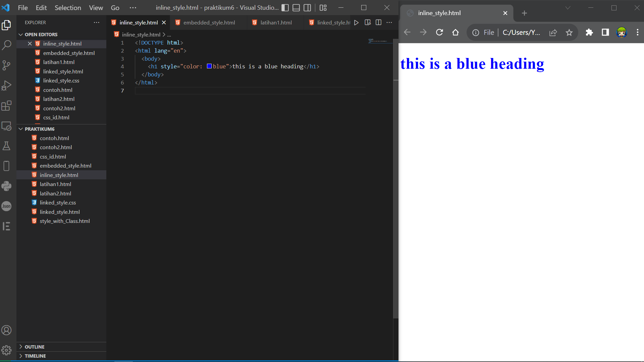

**Embedded Styles**

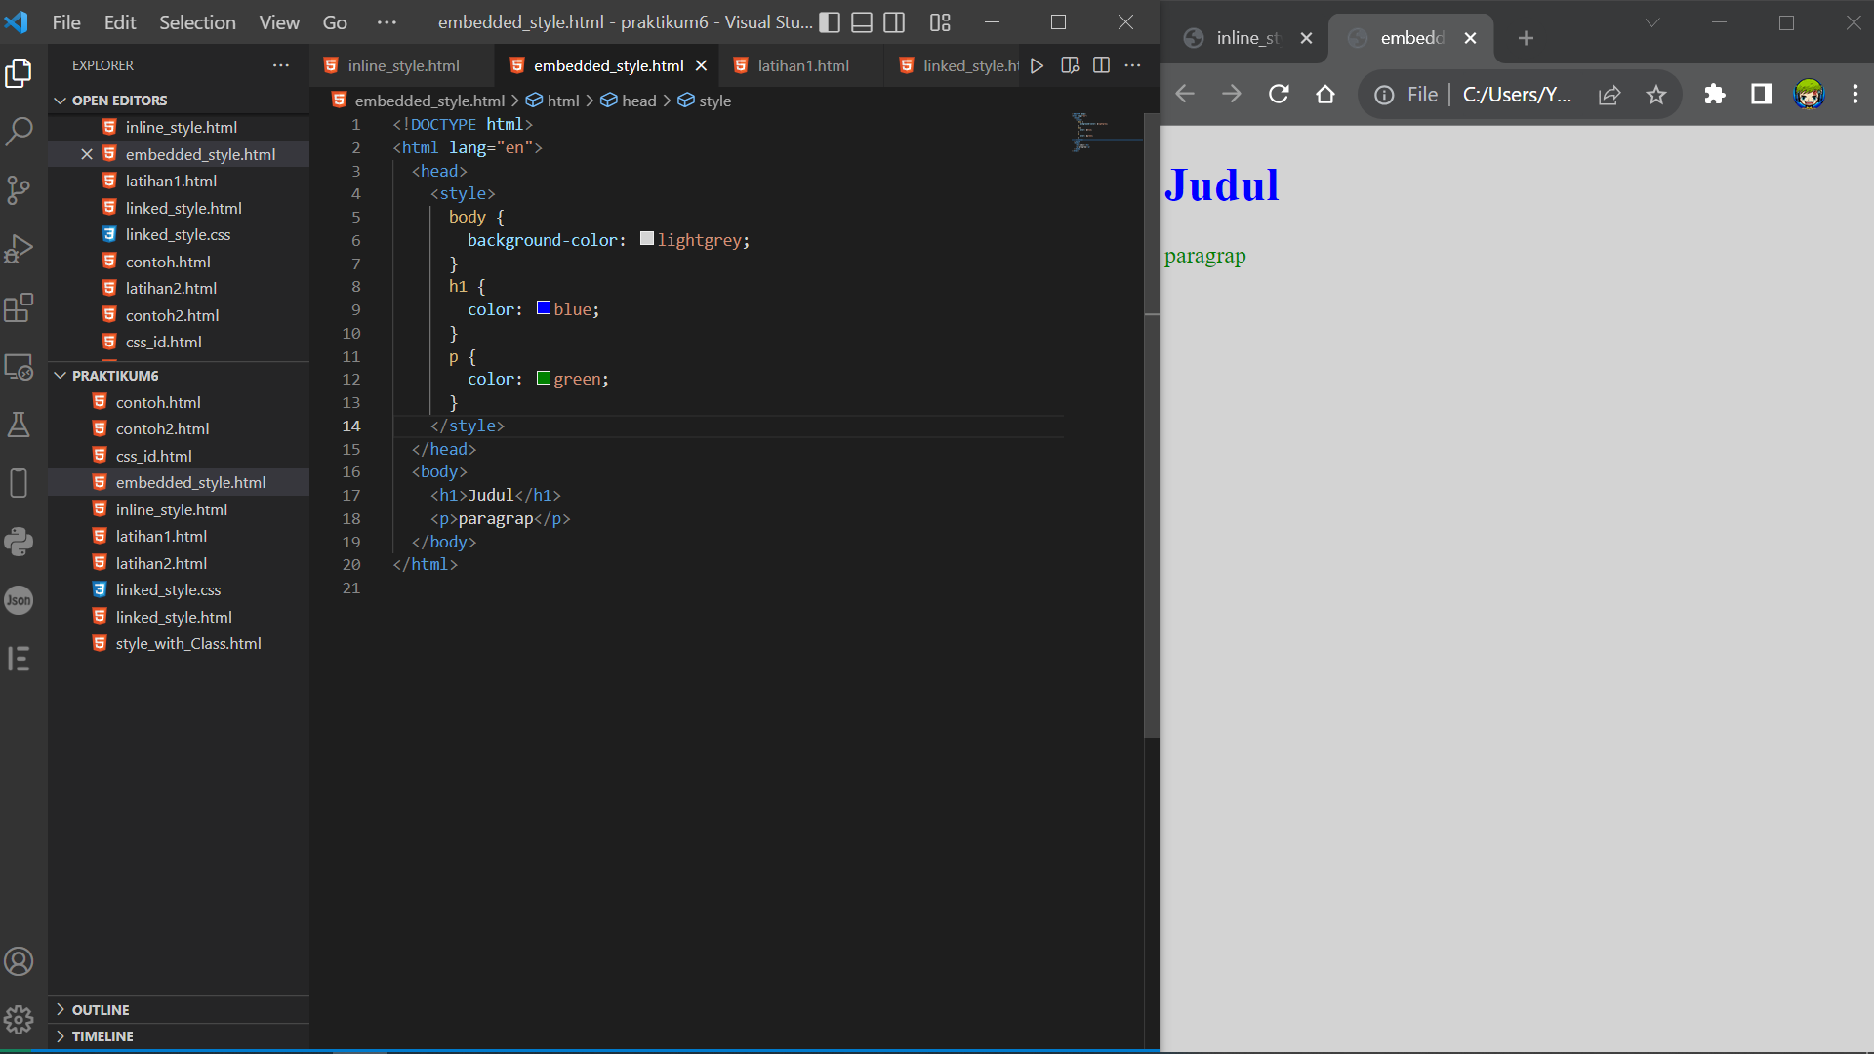

**Latihan 1**

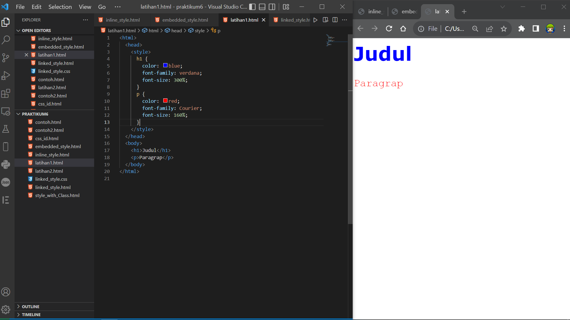

**Linked Styles**

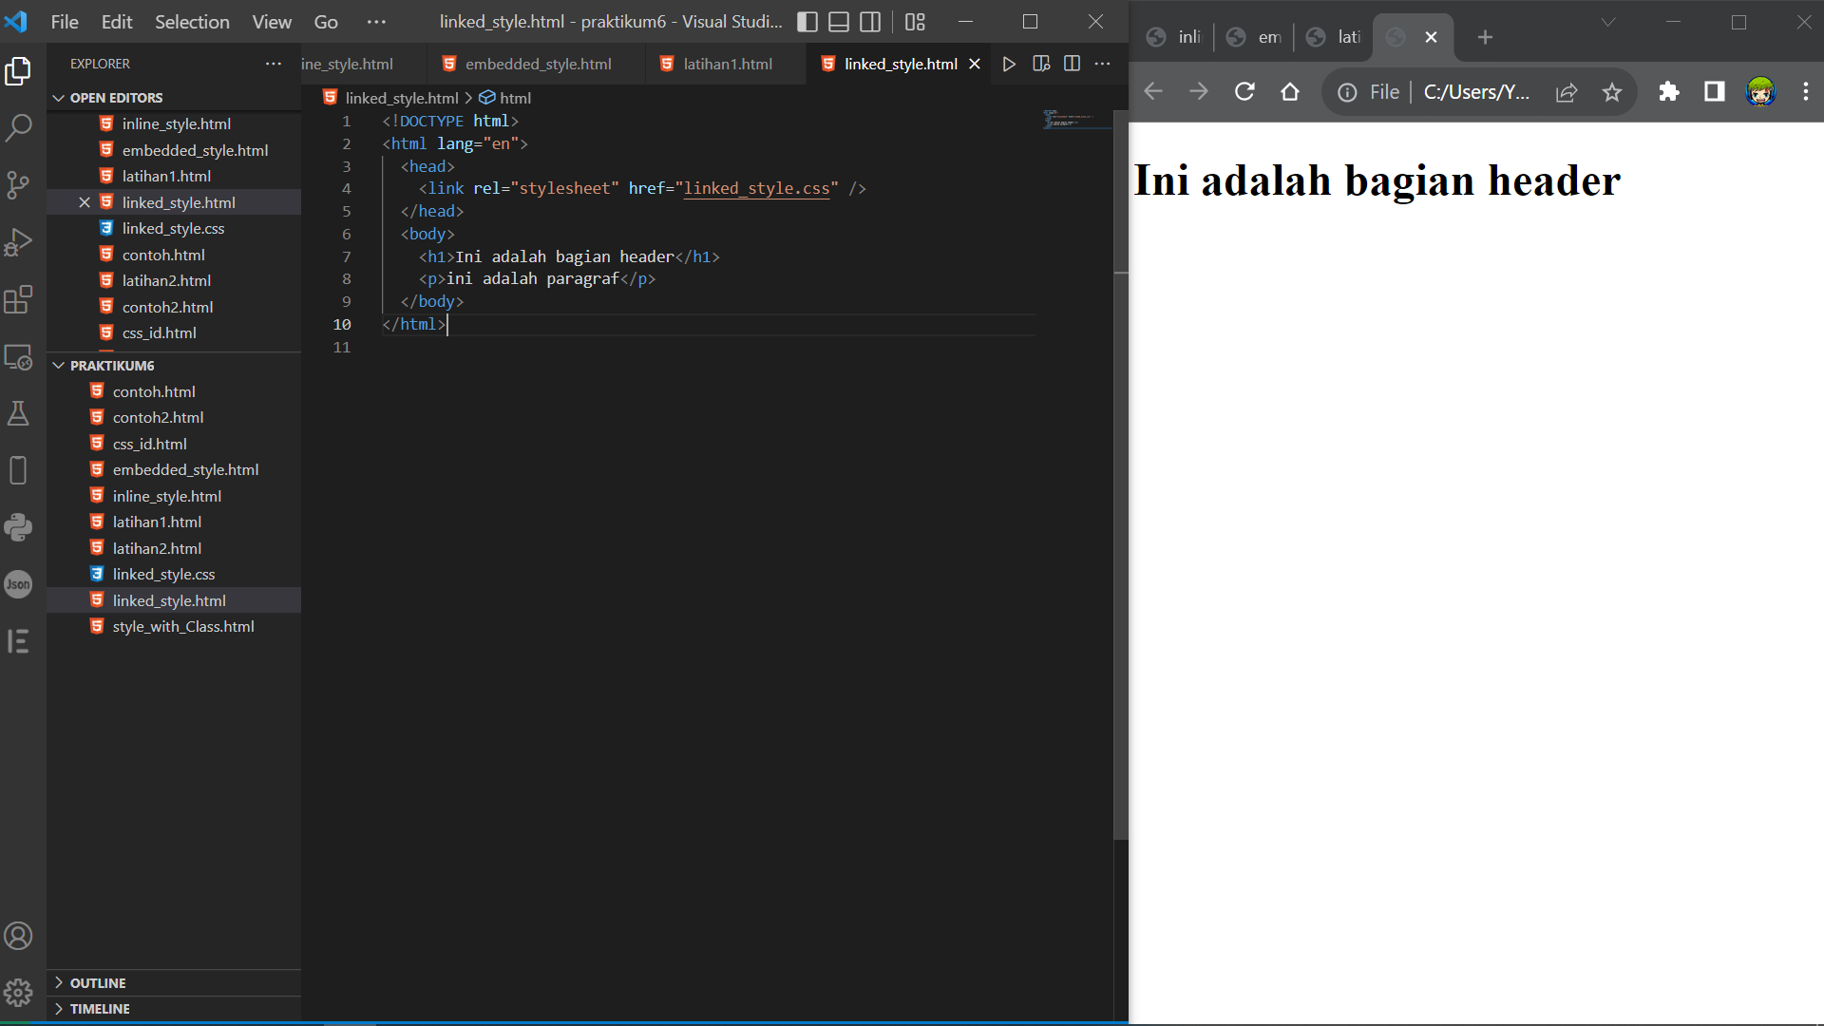

**Cssnya**

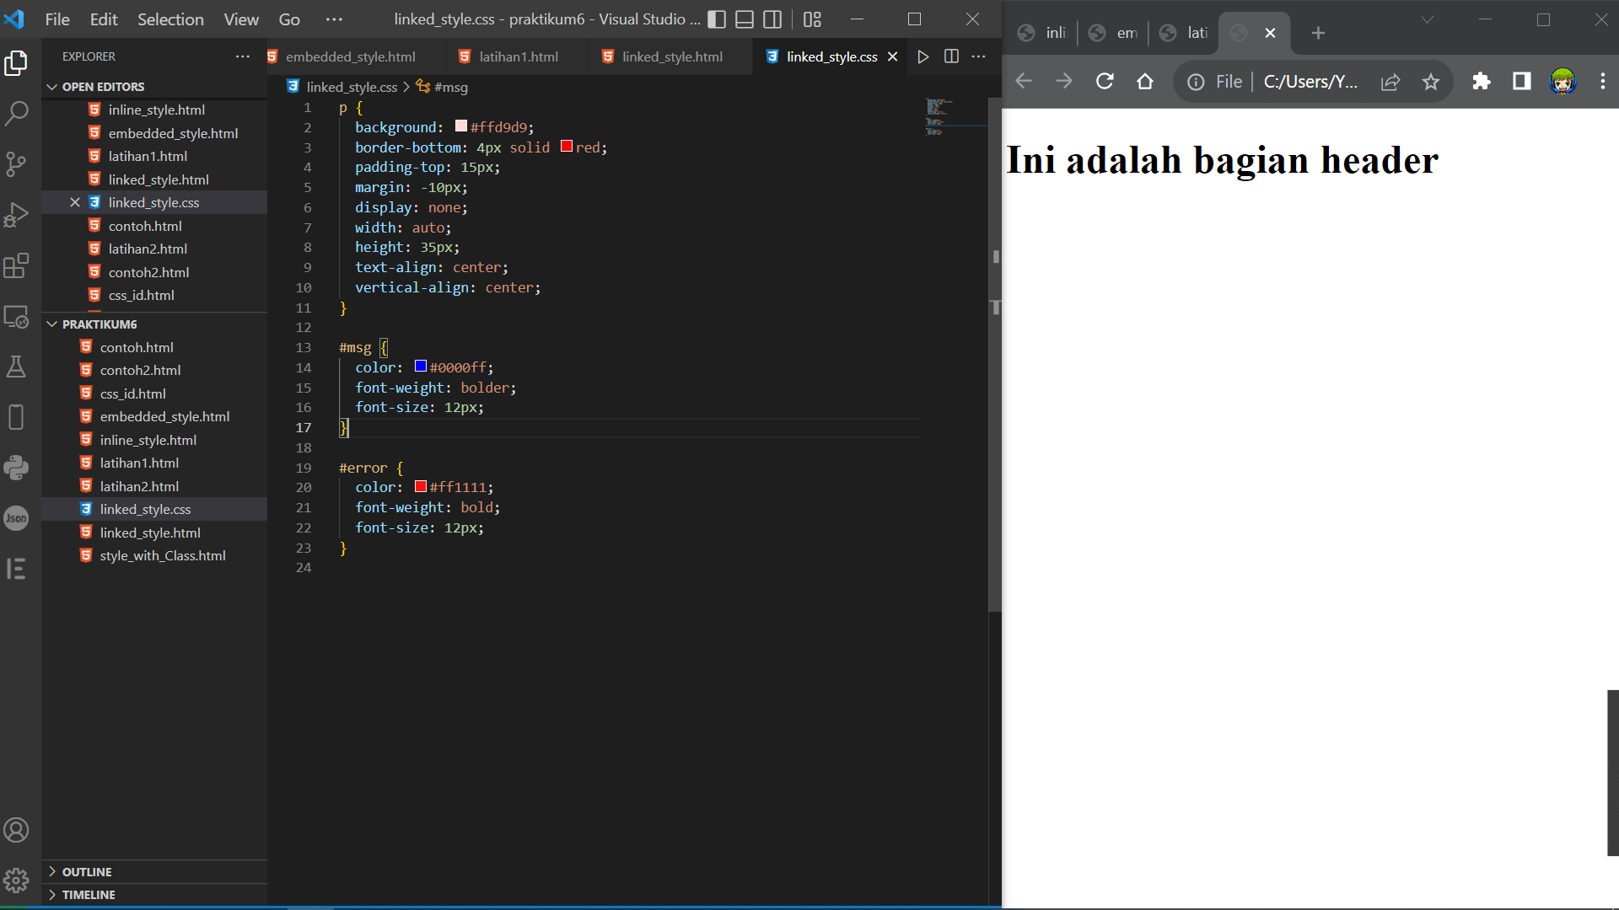

**Contoh 1**

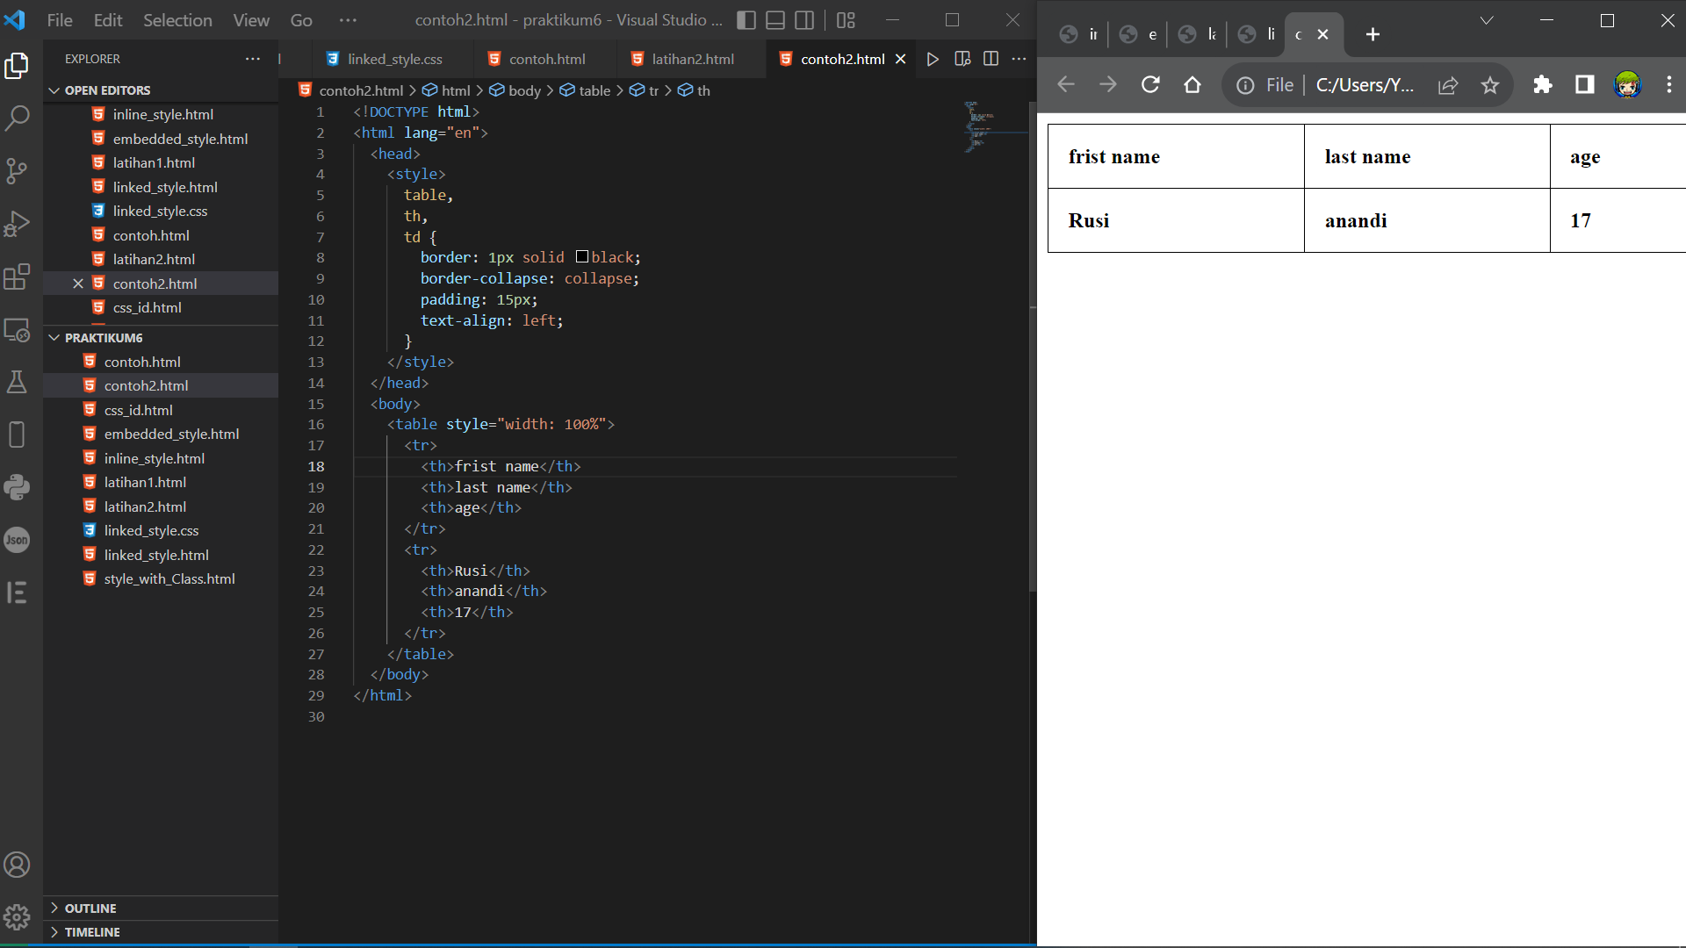

**Latihan 2**

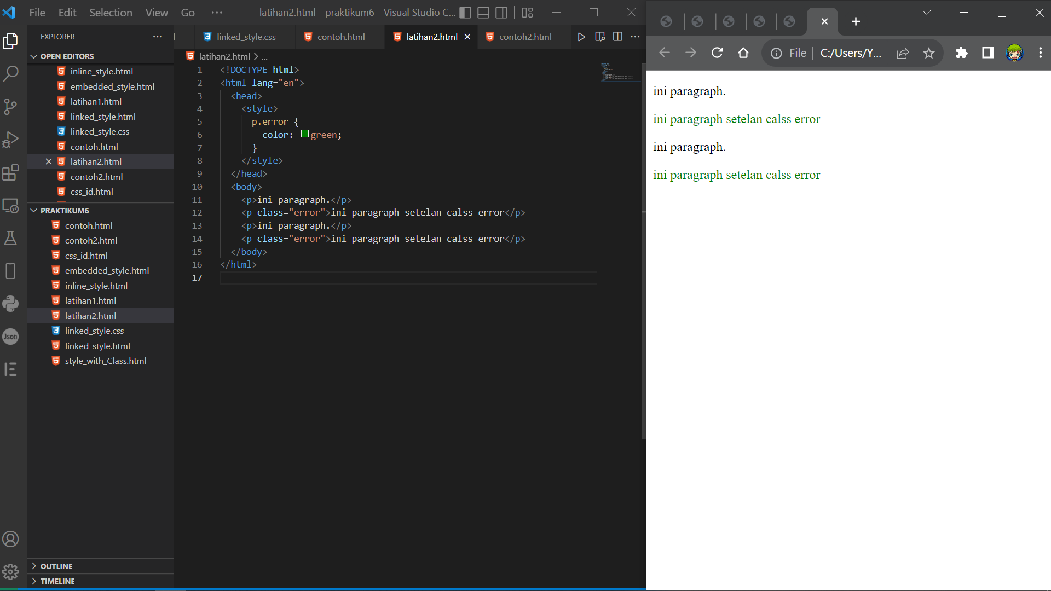

**Contoh 2**

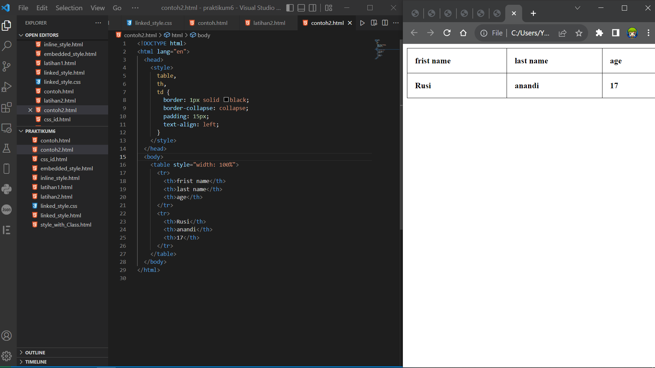

**Css Id**

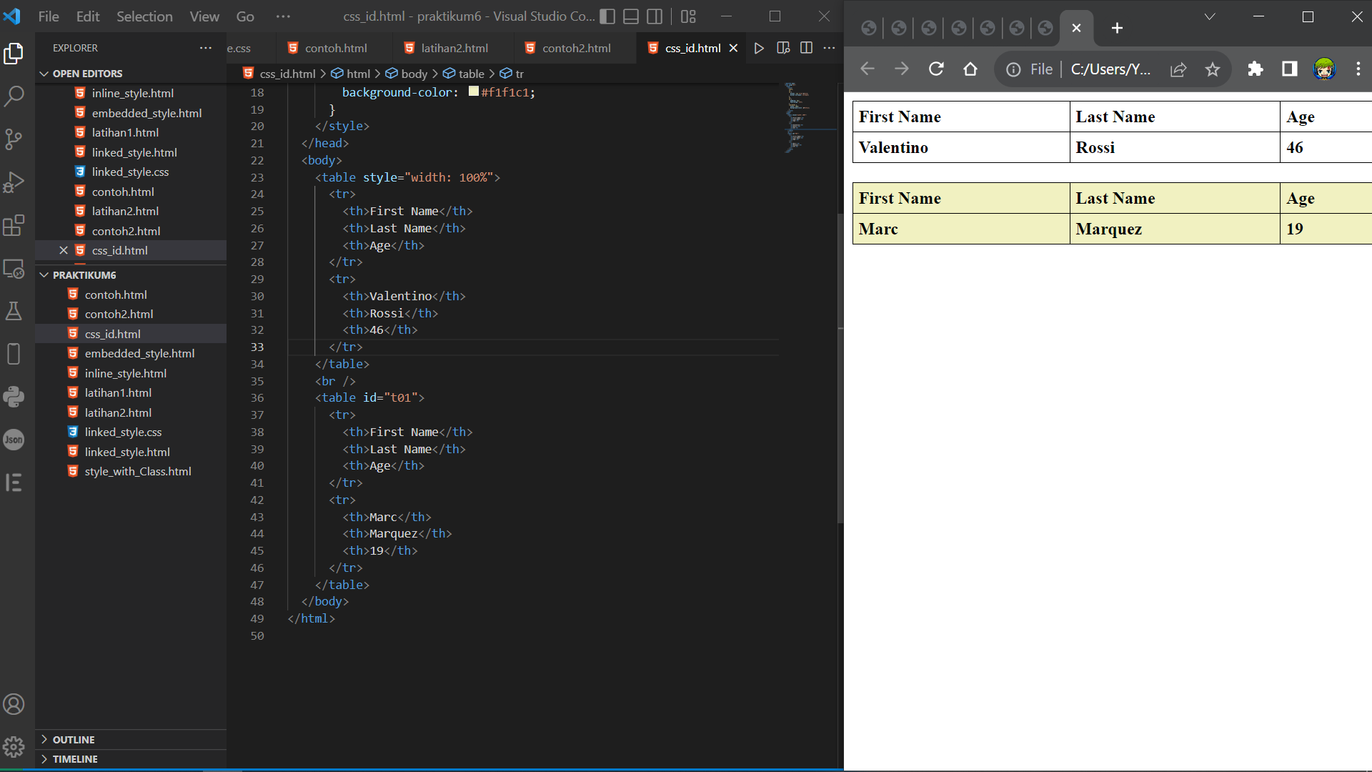

**Style Table menggunakan Class**

